[**解决nginx使用proxy_pass反向代理时，cookie丢失的问题**](http://blog.csdn.net/we_shell/article/details/45153885)

2015-04-20 18:27 1375人阅读 [评论](http://blog.csdn.net/we_shell/article/details/45153885#comments)(0) [收藏](javascript:void(0);) [举报](http://blog.csdn.net/we_shell/article/details/45153885#report)

http://static.blog.csdn.net/images/category_icon.jpg 分类：

nginx（5） http://static.blog.csdn.net/images/arrow_triangle%20_down.jpg

版权声明：本文为博主原创文章，未经博主允许不得转载。

1. 如果只是host、端口转换，则cookie不会丢失。例如：  
    location /project {  
        proxy_pass   http://127.0.0.1:8080/project;

    }

通过浏览器访问http://127.0.0.1/project时，浏览器的cookie内有jsessionid。再次访问时，浏览器会发送当前的cookie。  
  
  
2. 如果路径也变化了，则需要设置cookie的路径转换，nginx.conf的配置如下  
    location /proxy_path {  
        proxy_pass   http://127.0.0.1:8080/project;

    }

通过浏览器访问http://127.0.0.1/proxy_path时，浏览器的cookie内没有jsessionid。再次访问时，后台当然无法获取到cookie了。

详细看了文档：<http://nginx.org/en/docs/http/ngx_http_proxy_module.html?&_ga=1.161910972.1696054694.1422417685#proxy_cookie_path>

加上路径转换：proxy_cookie_path  /project /proxy_path;

则可以将project的cookie输出到proxy_path上。正确的配置是：

    location /proxy_path {  
        proxy_pass   http://127.0.0.1:8080/project;  
        proxy_cookie_path  /project /proxy_path;  
    }

location / {

rewrite ^/(.*)$ /mobilepc114/$1 break;

proxy_pass http://tomcats1;

proxy_cookie_path /mobilepc114/ /;

proxy_cookie_path /mobilepc114 /;

#proxy_cookie_path pathA pathB

}

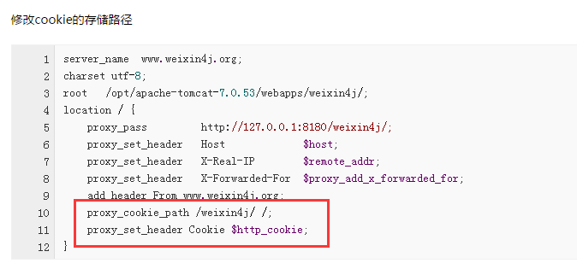

proxy_cookie_path /mobilepc114 /;

proxy_set_header Cookie $http_cookie